Бекітемін:
Оқу ісі жөніндегі орынбасары: Г. Жылкайдарова

Бөлім: | Толқындық оптика
Педагогтың аты-жөні: | Айтбаев С.Б.
Күні: | 18.12.2026 ж.
Сынып: 11 | Қатысушылар саны: | Қатыспағандар саны:
Сабақтың тақырыбы: | Жарықтың дифракциясы.Дифракциялық тор
Оқу бағдарламасына сәйкес оқыту мақсаттары: | 11.6.1.5 - Френель теориясын қолданып, қылдан, саңылаулардан, дөңгеле саңылаудан пайда болған дифракциялық көріністерді түсіндіру
Сабақтың мақсаты (SMART): | - жарықтың дифракциясын сипаттайды  - Гюйгенс–Френель принципін түсіндіреді  - қылдан, саңылаудан, дөңгелек тесіктен дифракциялық көріністерді түсіндіреді  - дифракцияның оптикалық құралдардың ажырату қабілетін шектейтінін талдайды
Құндылықтарға баулу: | «Адал азамат» бағдарламасы бойынша: Бірлік және ынтымақ.  «Бірлік бар жерде – тірлік бар» (халық мақалы).  Құндылық топтық жұмыстағы жауапкершілік пен өзара құрмет арқылы жүзеге асады.
Сабақтың барысы:
Сабақтың кезеңі / уақыты | Педагогтың әрекеті | Оқушының әрекеті | Бағалау (дескрипторлар) | Ресурстар
Сабақтың басы  6 минут  Ұйымдастыру, қызығушылықты ояту, мақсат қою | Ұйымдастыру кезеңі. Сәлемдесу, түгендеу, бағалау парағын тарату.  Білімді өзектендіру: «Қатесін тап». Тақтада «Жарықтың интерференциясы» тақырыбына қатысты әдейі қатесі бар 3 тұжырым/формула жазылған. Оқушылар қатені тауып, түзетеді.  Құндылыққа баулу: «Бірлік бар жерде – тірлік бар» (халық мақалы).  Проблемалық жағдаят: Неліктен телескоп айнасы неғұрлым үлкен болса, соғұрлым ұсақ бөлшектерді көреді?  Оқушылардың болжамдары тыңдалып, сабақтың тақырыбы мен мақсаты бірге анықталады. | Қатені тауып, дұрыс нұсқасын дәлелдейді.  Болжам айтып, тақырып пен мақсатты анықтауға қатысады. | Қалыптастырушы бағалау: ауызша кері байланыс, «Бас бармақ» әдісі. | Презентация  Бағалау парағы
Сабақтың ортасы  12 минут  Жаңа білімді меңгеру | Жаңа білімді меңгеру: Демонстрациялық тәжірибе + «Болжа – бақыла – түсіндір». Мұғалім тәжірибені бастамас бұрын оқушылардан нәтижені болжауды сұрайды, тәжірибені көрсетеді, кейін нәтижені бірге түсіндіреді.  - Дифракция – жарықтың кедергіні орағытып, геометриялық көлеңкеге енуі.  - Гюйгенс–Френель: толқын фронтының әр нүктесі – екінші ретті когерентті толқындар көзі.  - Саңылау: min шарты b sin φ = kλ.  - Ажырату шегі: φ_min ≈ 1,22λ/D.  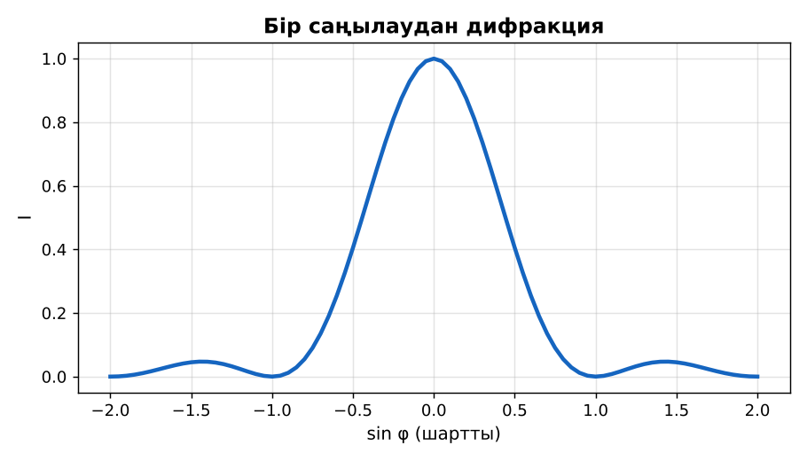  Сурет. Бір саңылаудан дифракция | Нәтижені болжайды, бақылайды, болжаммен салыстырып түсіндіреді. | Дескриптор:  - жарықтың дифракциясын сипаттайды;  - топта/жұпта белсенді жұмыс істейді.  2 балл | Физика 11-сынып оқулығы  Презентация  PhET: https://phet.colorado.edu/en/simulations/wave-interference
Сабақтың ортасы  7 минут  Бекіту, жаттығу | «Бір қадам алға». Тақтада есептің шешімі қадамдарға бөлінген; оқушылар кезекпен шығып, келесі қадамды жазады.  Үлгі: b = 0,1 мм, λ = 600 нм: 1-минимум sin φ = 0,006, L = 1 м-де x ≈ 6 мм. | Тапсырманы орындап, шешімін талқылайды. | Дескриптор:  - тапсырманың шешімін қадамдап, дұрыс рәсімдейді.  1 балл | Жұмыс дәптері  Тапсырма карточкасы
Сергіту сәті  2 минут | «Тепе-теңдік». Оқушылар бір аяқпен тұрып, қолдарын иіндік сияқты жайып, тепе-теңдікті сақтайды. | Қимыл арқылы орындайды. | – | –
Сабақтың ортасы  11 минут  Деңгейлік тапсырмалар (жеке жұмыс) | Саралау «Таңдау» арқылы: оқушылар деңгейін өздері таңдайды; А деңгейін орындаған оқушы В деңгейіне өтеді.  А деңгейі (білу, түсіну) – жасыл карта.  Дифракция қашан айқын байқалады?  В деңгейі (қолдану) – сары карта.  Ені 0,05 мм саңылауға λ = 500 нм жарық түседі. Бірінші минимум бұрышы?  С деңгейі (талдау, жинақтау) – қызыл карта.  D = 2,4 м телескоптың (Хаббл) λ = 550 нм-дегі ажырату шегін есепте. Айдағы қандай өлшемдегі нысанды ажырата алады?  ЕББҚ оқушыларына: тапсырманы бөліктерге бөліп беру және қосымша 3–5 минут; аудио/бейне нұсқау, нұсқауды тақтаға жазып қою. | Деңгейін таңдап, тапсырманы жеке орындайды.  Жауап кілтімен өзін-өзі тексереді. | Дескриптор:  А: Гюйгенс–Френель принципін түсіндіреді – 2 балл  В: қылдан, саңылаудан, дөңгелек тесіктен дифракциялық көріністерді түсіндіреді – 3 балл  С: дифракцияның оптикалық құралдардың ажырату қабілетін шектейтінін талдайды – 4 балл | Деңгейлік карточкалар (А – жасыл, В – сары, С – қызыл)  Жауап кілті
Сабақтың соңы  7 минут  Бекіту, рефлексия, үй тапсырмасы | Бекіту: Kahoot онлайн-викторинасы (мұғалім алдын ала дайындайды). Сұрақ үлгілері:  - Гюйгенс–Френель принципі? (екінші ретті толқындар)  - D артса ажырату? (жақсарады)  - Саңылау min шарты? (b sin φ = kλ)  Kahoot: https://kahoot.com/  Құрылғы жетіспесе – қағаз нұсқасы.  Рефлексия: «Баспалдақ» – оқушы стикерін баспалдақтың өзі жеткен сатысына («білемін», «түсінемін», «қолдана аламын», «түсіндіре аламын») жапсырады.  Үй тапсырмасы (сараланған):  - А: §23; 3 есеп.  - В: Шаштың жуандығын лазер дифракциясымен өлшеу.  - С: Огюстен Френель туралы. | Викторинаға жауап береді.  Бағалау парағындағы балын қосып, өзін-өзі бағалайды.  Рефлексия жасайды, үй тапсырмасының деңгейін таңдайды. | Дескриптор:  - викторина сұрақтарының кемінде 80%-ына дұрыс жауап береді – 3 балл  Шкала (10 балл): 9–10 «Өте жақсы», 7–8 «Жақсы», 5–6 «Қанағаттанарлық», 0–4 «Қолдау қажет» | Kahoot (QR-код)  Рефлексия материалдары  Kundelik.kz – үй тапсырмасы
Саралау, ЕББҚ қолдау, бағалау және қауіпсіздік
Саралау | ЕББҚ оқушыларына қолдау | Бағалау | Денсаулық және қауіпсіздік
Тапсырма арқылы: А, В, С деңгейлік карталар.  Таңдау арқылы: оқушы деңгейін өзі таңдайды.  Қолдау арқылы: Демонстрациялық тәжірибе + «Болжа – бақыла – түсіндір», жұп-тьютор.  Қабілетті оқушыларға: С деңгейі, PhET/қосымша зерттеу. | Оқу қиындығы: тапсырманы бөліктерге бөліп беру және қосымша 3–5 минут.  Көру/есту қабілеті: толтырылған үлгі есеп және бос орынды толықтыру тапсырмасы.  Зейін тапшылығы: белсенді рөл беру (уақыт сақшысы, материал таратушы). | Бағалау парағы (10 балл), дескрипторлар, өзін-өзі және өзара бағалау, онлайн-викторина, рефлексия. | Сергіту сәті, көзге арналған үзіліс, интерактивті тақтамен жұмыс уақытын шектеу, сыныпты желдету.
Деңгейлік тапсырмалардың жауап кілті
Деңгей | Дұрыс жауап
А | Кедергі өлшемі λ-мен шамалас.
В | sin φ = 0,01 → φ ≈ 0,57°.
С | φ ≈ 2,8·10⁻⁷ рад; Айда ≈ 107 м.
Сандық ресурстар (QR-кодтар)
PhET – симуляция  https://phet.colorado.edu/en/simulations/wave-interference   | Kahoot – викторина  https://kahoot.com/   | Bilimland – видеосабақ  https://bilimland.kz/   | OPIQ – цифрлық оқулық  https://www.opiq.kz/  

